DataCastle数据城堡

版本v0.1 | 2018年12月28日星期五

揪出营销活动中的羊毛党

数据挖掘案例

目录

数据挖掘项目的基本流程图 3

一、比赛背景和目标 4

1.1比赛背景 4

1.2比赛目标 4

二、数据介绍 4

2.1训练集： 4

2.2测试集 4

2.3字段说明 5

三、评估准则 7

四、认识数据 9

4.1特征字段的类型 9

4.2 结合业务的分析 10

五、数据预处理 11

5.1数据预处理的一般方法 11

5.2本次比赛数据的预处理 11

六、数据探索 11

6.1可视化工具观察数据分布 11

6.2操作表中可视化结果和结论 12

6.2.1操作表中分类直方图和条形图结果 12

6.2.2操作表中结论 13

6.2.3交易表中分类直方图和条形图结果 14

6.2.4交易表中结论 15

五、特征工程 16

5.1特征创建（第一次） 16

5.2特征选择 16

六、模型优化 17

6.1调参方法 17

6.2课程模型与调参 17

6.3XGboost算法介绍 17

七、模型评估 22

7.1模型评估记录（第一次） 22

八、重复五、六、七步直到模型效果无明显提升 24

8.1特征工程（第二次） 24

8.2模型评估的记录（第二次） 25

8.3特征工程（第三次） 26

8.4模型评估的记录（第三次） 26

九、模型融合 27

9.1 Bagging 27

9.2 Stacking 28

十、提交 28

# 数据挖掘项目的基本流程图

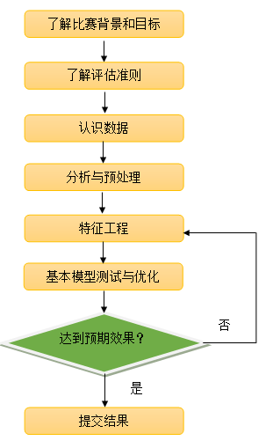

# 一、比赛背景和目标

## 1.1比赛背景

随着互联网+这一概念的不断发展，电商、出行、外卖等行业近些年也持续发展壮大，越来越多的商家进入这一市场。为了在激烈的竞争中拉取新用户，培养用户的消费习惯，各种类型的营销活动和补贴活动也是层出不穷。在为正常用户带来福利的同时，也催生了一批专注于营销活动的“羊毛党”。目前，羊毛党的行为越发专业化，团伙化和地域化，同套利黑产团伙的斗争，是一场永无止境的攻防战。

机器学习模型是风控系统中实时识别和对抗黑产攻击的有效手段。面对黑产攻击手段快速多变，黑样本数据标签缺失等问题，目前除了LR,RF等耳熟能详的机器学习模型，基于RNN的深度学习模型，无监督学习模型等技术也被应用到同黑产的对抗中。

## 1.2比赛目标

判断一个用户是否是黑产用户，这是一个典型的二分类问题。

# 二、数据介绍

## 2.1训练集：

1.operation_train_new.csv为训练集操作详情表单，共1460843条数据；

2. transaction_train_new.csv为训练集交易详情表单，共264654条数据；

3. tag_train_new.csv为训练集黑白样本标签，共31179 条数据。

## 2.2测试集

1.operation_round1_new.csv为初赛测试集操作详情表单，共1769049条数据；

2. transaction_round1_new.csv为初赛测试集交易详情表单，共168981条数据。

## 2.3字段说明

**(1) operation_train_new.csv：**

UID：用户编号

day：操作日期（1， 2， 3，…， 30）

mode：操作类型（例如：修改密码、查询余额等）

success：操作状态（成功/失败）

os：操作系统

version：客户端版本号

device1：设备名称

device2：设备型号

device_code1：设备唯一标识1，安卓类

device_code2：设备唯一标识2，安卓类

device_code3：设备唯一标识3，苹果类

mac1：设备mac地址

mac2：wifi mac地址

ip1：设备ip

ip2：电脑ip

wifi：wifi名称

geo_code：地理位置

ip1_sub：ip1前三位

ip2_sub：ip2前三位

**(2) transaction_train_new.csv：**

UID：用户编号

Channel：平台类型

day：交易日期

time：交易时间

trans_amt：交易金额

amt_src1：资金类型（例如：余额、银行卡等）

amt_src2：资金类型，对银行卡做了细分

merchant：商户标识

code1：商户子门店标识

code2：商户设备标识

trans_type1：交易类型（例如：消费、退款）

trans_type2：交易类型（例如：线上、线下）

acc_id1：交易账号

acc_id2：转出账号

acc_id3：转入账号

device_code1：交易设备标识，安卓类

device_code2：交易设备标识，安卓类

device_code3：交易设备标识，苹果类

device1：交易设备名称

device2：交易设备型号

mac1：设备mac地址

ip1：设备ip地址

bal：账户余额

geo_code：地理位置

market_code：营销活动号

market_type：营销活动类型

ip1_sub：ip前三位

**(3) tag_train_new：**

UID：用户编号

Tag：是否为黑用户

# 三、评估准则

分类问题评价指标主要是基于混淆矩阵。

在黑产监控中，需要尽可能做到尽可能少的误伤和尽可能准确地探测，主办方选择“在FPR较低时的TPR加权平均值”作为平均指标。

给定一个阀值，可根据混淆矩阵计算TPR（覆盖率）和FPR（打扰率）

TPR = TP /（TP + FN） FPR = FP /（FP + TN）

其中，TP、FN、FP、TN分别为真正例、假反例、假正例、真反例。

通过设定不同的阈值，会有一系列TPR和FPR，就可以绘制出ROC曲线

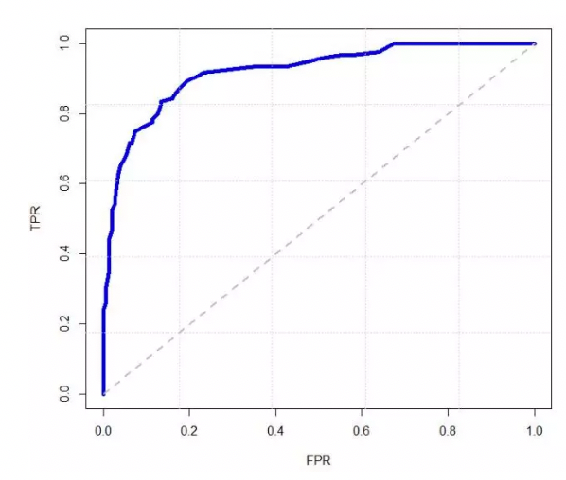

这里的评分指标，首先计算了3个覆盖率TPR：

TPR1：FPR=0.001时的TPR

TPR2：FPR=0.005时的TPR

TPR3：FPR=0.01时的TPR

最终成绩= 0.4 * TPR1 + 0.3 * TPR2 + 0.3 * TPR3

**该评分指标的计算代码如下（需要用到pandas）:**

def tpr_weight_funtion(y_true,y_predict):

d = pd.DataFrame()

d['prob'] = list(y_predict)

d['y'] = list(y_true)

d = d.sort_values(['prob'], ascending=[0])

y = d.y

PosAll = pd.Series(y).value_counts()[1]

NegAll = pd.Series(y).value_counts()[0]

pCumsum = d['y'].cumsum()

nCumsum = np.arange(len(y)) - pCumsum + 1

pCumsumPer = pCumsum / PosAll

nCumsumPer = nCumsum / NegAll

TR1 = pCumsumPer[abs(nCumsumPer-0.001).idxmin()]

TR2 = pCumsumPer[abs(nCumsumPer-0.005).idxmin()]

TR3 = pCumsumPer[abs(nCumsumPer-0.01).idxmin()]

return 0.4 * TR1 + 0.3 * TR2 + 0.3 * TR3

# 四、认识数据

## 4.1特征字段的类型

将操作详单和交易详单中的特征字段进行归类：

1. 操作详单Operation

时间日期：day, time

操作：mode, success

操作系统：os

版本：version

设备：device1, device2, device_code1, device_code2, device_code3

ip：ip1, ip2, ip1_sub, ip2_sub

mac：mac1, mac2

wifi：wifi

地理位置：geo_code

1. 交易详单Transaction

平台：channel

日期时间：day, time

资金：trans_amt, bal, amt_src1, amt_src2

商户：merchant, code1, code2

交易类型：trans_type1, trans_typ2

账户：acc_id1, acc_id2

设备：device_code1, device_code2, device_code3, device1, device2

ip：ip1, ip1_sub

mac：mac1

地理位置：geocode

营销活动：market_code, market_type

## 4.2 结合业务的分析

电商和金融中羊毛党操作特点（后面的特征工程可以基于此）：

1. 同一个设备上有较多用户数

2. 羊毛党都是机器操作，页面浏览、点击、用户交易时间、操作时间间隔要远小于普通较一般用户。

3. 单个用户参与活动频率，交易频次，提现频率、营销返现、刷订单等行为，都是羊毛党反欺诈评分模型的判断依据。

4. 用不同的IP登录不同的帐号

5. 优惠券或营销活动有极低的用户转化率

6. 同一个用户有较多的地理位置

# 五、数据预处理

## 5.1数据预处理的一般方法

数据预处理一般会遇到以下问题：

1. 缺失值
2. 异常值
3. 重复值
4. 文本类数值类型
5. 行列名的变更
6. 样本不平衡

在后文我们分别详细介绍。

## 5.2本次比赛数据的预处理

为方便对训练集和测试集数据进行同样的处理，先创建根据operation_round1_new.csv和transaction_round1_new.csv文件创建各自的tag_test文件，再将tag、operation、transaction文件合并，去重。

# 六、数据探索

观察数据的分布是我们分析数据的一个重要方法。

对categorical字段，用countplot统计每个类别的数量，观察不同类别的数量分布，barplot统计每个类别对应的黑用户的比例，观察字段与黑用户的相关性。对numerical字段，histplot观察字段分布，barplot观察不同类别用户对应该字段的分布。

## 6.1操作表中可视化结果和结论

### 6.1.1操作表中分类直方图和条形图结果

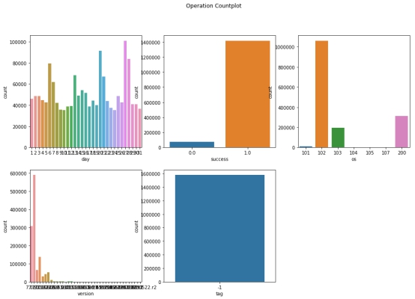

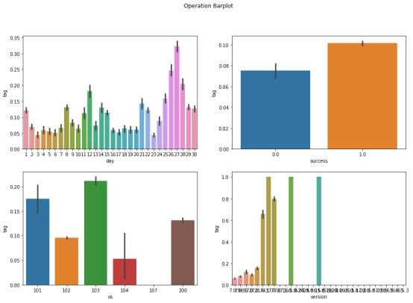

### 6.1.2操作表中结论

Operation_countplot结论：

1. 日期分布较为均匀，操作记录较多的日期有1，8，15，22，29

2. 绝大多数操作记录都成功了

3. 操作系统分布不均，最多的是102，101、104、105、107较少。

4. 版本中，操作记录最多的是7.0.9和7.0.5

5. 黑白样本记录不平衡，黑记录 / 白记录 = 137371 / 1096976 = 0.125；黑白样本比例不平衡，黑样本 / 白样本 = 4285 / 26894 = 0.16

Operation_barplot结论：

1 日期分布较为均匀，27附近的黑样本比例较高

2 操作成功的黑样本比例较高

3 操作系统为107的样本几乎都为白样本。

4 版本为6.1.0，4.1.7的样本均为黑样本，6.5.0，7.0.0，6.6.3的黑样本比例较高，许多版本的样本均为白样本操作记录较多的日期有1，8，15，22，29

2 绝大多数操作记录都成功了

3 操作系统分布不均，最多的是102，最少的是101和107

4 版本中，操作记录最多的是7.0.9和7.0.5

## 6.2交易表中可视化结果和结论

### 6.2.1交易表中分类直方图和条形图结果

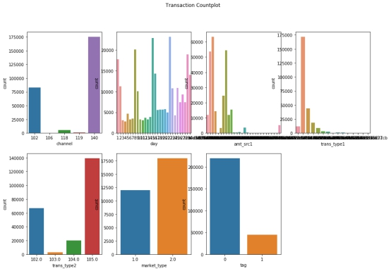

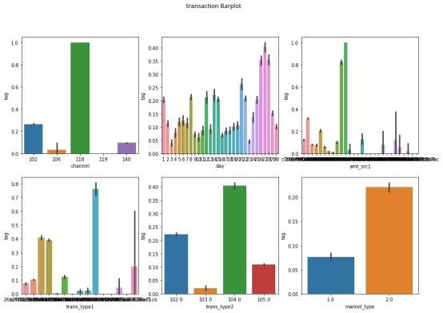

### 6.2.2交易表中结论

Transaction_countplot结论：

1. 交易资金类型和交易类型数据分布不均。
2. 交易平台为104的交易记录最多，109的最少。
3. 黑白样本记录不平衡，黑记录 / 白记录 = 44960/ 219662= 0.205。

Transaction_barplot结论：

1. 交易平台为118的样本都是黑样本，119的样本都是白样本。
2. 日期分布较为均匀，27附近的黑样本比例较高
3. 交易资金类型的黑样本分布不均，有些类型为1。
4. 交易类型部分不也不均匀，104黑样本最高。
5. 营销活动2的黑样本相对1来说较高。

# 五、特征工程

## 5.1特征创建（第一次）

1.根据time字段创建hour字段，operation[“time”].apply(lambda x : int(x[:2]))，代表用户在哪一时段进行的操作或交易

2.对每个column，根据UID分组，创建特征column_nunique，代表每个用户在该column上有多少种不同的取值。例如：对于operation中的device1，创建特征device1_nunique,

C:\Users\wanghui\AppData\Local\Temp\ksohtml\wps81D7.tmp.jpg代表每个用户使用过多少种不同的device1进行过操作。根据经验，“羊毛党”一般会有多个设备、ip等等，可以凭借这一特征对是否是“羊毛党”进行区分。

3.特征填充缺失值：用-1填充

## 5.2特征选择

**特征选择的一般方法**

1. 过滤式选择，主要有方差选择法、相关系数法和单变量特征提取。
2. 包裹式选择，递归特征消除法。
3. 嵌入式选择法，主要有基于惩罚的特征选择法和基于树模型的特征选择法。

本次课程使用基于树模型的特征选择法SelectFromModel，使用GBDT从模型中选择特征，得到selected_features。

# 六、模型优化

## 6.1调参方法

调参一般方法有GridSearch和RandomSearch。GridSearch是给定每个待调参数的几个选择，然后排列组合出所有可能性（就像网格一样），做Cross Validation，然后挑选出最好的那组参数组合。RandomSerach很类似，只是不直接给定参数的有限个取值可能，而是给出一个参数分布，从这个分布中随机采样一定个数的取值。

调参的时候需要理解这些参数到底是什么意思，如果过拟合了应该增大还是减小某个参数，这样才能有目的而不是盲目地调参。当然，想要找到最佳的参数很多时候需要一些经验和运气。也不需要极致追求最佳参数，大多数情况下找到一组相对不错的参数就可以了，往往还有别的方法来提升总成绩。

## 6.2课程模型与调参

本次课程使用模型：LR（逻辑回归），GBDT（梯度提升树），XGBoost

本次课程使用梯度提升决策树进行模型调参（GridSearchCV），即给定参数取值范围，通过梯度搜索的方式，得到最优参数。

## 6.3 XGBoost算法介绍

XGBoost(eXtreme Gradient Boosting)是Gradient Boosting算法的一个优化的版本。

* + 1. **XGBoost的优势**

正则化

并行处理

高度的灵活性

XGBoost 允许用户自定义优化目标和评价标准

XGBoost内置处理缺失值的规则。

内置交叉验证

基于上一轮的结果上继续训练。

* + 1. **XGBoost的参数**

XGBoost的作者把所有的参数分成了三类：

1. 通用参数：宏观函数控制。
2. Booster参数：控制每一步的booster(tree/regression)。
3. 学习目标参数：控制训练目标的表现。

在这里我会类比GBM来讲解，所以作为一种基础知识，强烈推荐先阅读这篇文章。

1. **通用参数**

这些参数用来控制XGBoost的宏观功能。

1. booster[默认gbtree]

选择每次迭代的模型，有两种选择：

gbtree：基于树的模型

gbliner：线性模型

1. silent[默认0]

当这个参数值为1时，静默模式开启，不会输出任何信息。

一般这个参数就保持默认的0，因为这样能帮我们更好地理解模型。

1. nthread[默认值为最大可能的线程数]

这个参数用来进行多线程控制，应当输入系统的核数。

如果你希望使用CPU全部的核，那就不要输入这个参数，算法会自动检测它。

还有两个参数，XGBoost会自动设置，目前你不用管它。

接下来咱们一起看booster参数。

1. **booster参数**

尽管有两种booster可供选择，我这里只介绍tree booster，因为它的表现远远胜过linear booster，所以linear booster很少用到。

1、eta[默认0.3]

和GBM中的 learning rate 参数类似。

通过减少每一步的权重，可以提高模型的鲁棒性。

典型值为0.01-0.2。

2、min_child_weight[默认1]

决定最小叶子节点样本权重和。

和GBM的 min_child_leaf 参数类似，但不完全一样。XGBoost的这个参数是最小样本权重的和，而GBM参数是最小样本总数。

这个参数用于避免过拟合。当它的值较大时，可以避免模型学习到局部的特殊样本。

但是如果这个值过高，会导致欠拟合。这个参数需要使用CV来调整。

3、max_depth[默认6]

和GBM中的参数相同，这个值为树的最大深度。

这个值也是用来避免过拟合的。max_depth越大，模型会学到更具体更局部的样本。

需要使用CV函数来进行调优。

典型值：3-10

4、max_leaf_nodes

树上最大的节点或叶子的数量。

可以替代max_depth的作用。因为如果生成的是二叉树，一个深度为n的树最多生成n2 n^2n 2个叶子。如果定义了这个参数，GBM会忽略max_depth参数。

5、gamma[默认0]

在节点分裂时，只有分裂后损失函数的值下降了，才会分裂这个节点。Gamma指定了节点分裂所需的最小损失函数下降值。

这个参数的值越大，算法越保守。这个参数的值和损失函数息息相关，所以是需要调整的。

6、max_delta_step[默认0]

这参数限制每棵树权重改变的最大步长。如果这个参数的值为0，那就意味着没有约束。如果它被赋予了某个正值，那么它会让这个算法更加保守。

通常，这个参数不需要设置。但是当各类别的样本十分不平衡时，它对逻辑回归是很有帮助的。

这个参数一般用不到，但是你可以挖掘出来它更多的用处。

7、subsample[默认1]

和GBM中的subsample参数一模一样。这个参数控制对于每棵树，随机采样的比例。

减小这个参数的值，算法会更加保守，避免过拟合。但是，如果这个值设置得过小，它可能会导致欠拟合。

典型值：0.5-1

8、colsample_bytree[默认1]

和GBM里面的max_features参数类似。用来控制每棵随机采样的列数的占比(每一列是一个特征)。

典型值：0.5-1

9、colsample_bylevel[默认1]

用来控制树的每一级的每一次分裂，对列数的采样的占比。

我个人一般不太用这个参数，因为subsample参数和colsample_bytree参数可以起到相同的作用。但是如果感兴趣，可以挖掘这个参数更多的用处。

10、lambda[默认1]

权重的L2正则化项。(和Ridge regression类似)。

这个参数是用来控制XGBoost的正则化部分的。虽然大部分数据科学家很少用到这个参数，但是这个参数在减少过拟合上还是可以挖掘出更多用处的。

11、alpha[默认1]

权重的L1正则化项。(和Lasso regression类似)。

可以应用在很高维度的情况下，使得算法的速度更快。

12、scale_pos_weight[默认1]

在各类别样本十分不平衡时，把这个参数设定为一个正值，可以使算法更快收敛。

**学习目标参数**

这个参数用来控制理想的优化目标和每一步结果的度量方法。

1、objective[默认reg:linear]

这个参数定义需要被最小化的损失函数。最常用的值有：

binary:logistic 二分类的逻辑回归，返回预测的概率(不是类别)。

multi:softmax 使用softmax的多分类器，返回预测的类别(不是概率)。

在这种情况下，你还需要多设一个参数：num_class(类别数目)。

multi:softprob 和multi:softmax参数一样，但是返回的是每个数据属于各个类别的概率。

2、eval_metric[默认值取决于objective参数的取值]

对于有效数据的度量方法。

对于回归问题，默认值是rmse，对于分类问题，默认值是error。

典型值有：

rmse 均方根误差

mae 平均绝对误差

logloss 负对数似然函数值

error 二分类错误率(阈值为0.5)

merror 多分类错误率

mlogloss 多分类logloss损失函数

auc 曲线下面积

3、seed(默认0)

随机数的种子

设置它可以复现随机数据的结果，也可以用于调整参数

如果你之前用的是Scikit-learn,你可能不太熟悉这些参数。但是有个好消息，python的XGBoost模块有一个sklearn包，XGBClassifier。这个包中的参数是按sklearn风格命名的。会改变的函数名是：

1、eta -> learning_rate

2、lambda -> reg_lambda

3、alpha -> reg_alpha

# 七、模型评估

## 7.1模型评估记录（第一次）

Record文件中记录特征、模型以及对应的roc_auc_score, tpr_weight_score。

模型评估的记录如下：

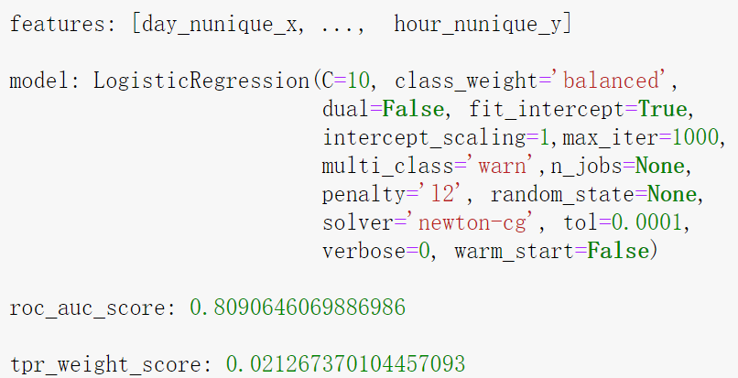

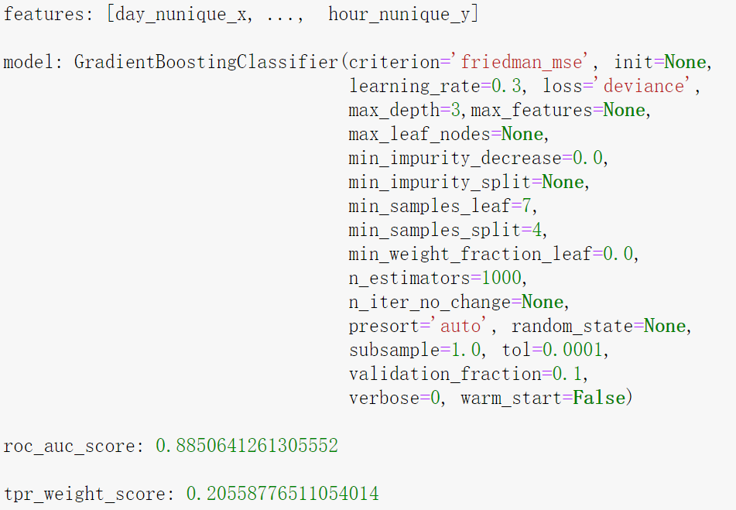

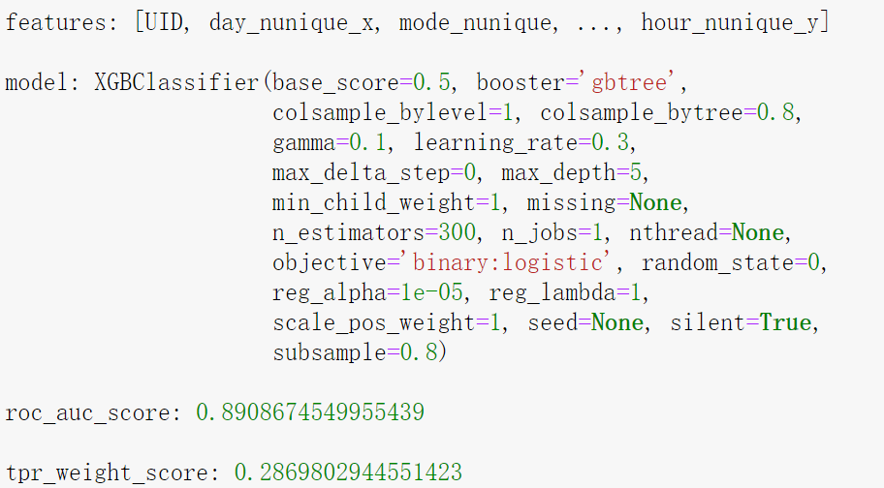

# 八、重复五、六、七步直到模型效果无明显提升

## 8.1特征工程（第二次）

对于每个column，根据该column分组，创建字段column_nunique_UID，代表该column不同取值出现在多少个不同用户的操作或交易中；创建字段column_count_UID，代表该column不同取值出现在多少次操作或交易中。例如：对于operation中的device1字段，创建字段device1_nunique_UID和字段device1_count_UID，代码如下：

C:\Users\wanghui\AppData\Local\Temp\ksohtml\wps80DF.tmp.jpg

对于刚刚创建的每个column_nunique_UID和column_count_UID， 根据UID分组，创建特征column_nunique_UID_max, column_nunique_UID_min, column_nunique_UID_mean，代表每个用户该字段上不同取值出现在多少个不同用户的操作或交易中的最大值、最小值、平均值；创建特征column_count_UID_max, column_count_UID_min, column_count_UID_mean，代表每个用户该字段上不同取值出现在多少次操作或交易中的最大值、最小值、平均值。例如：对于operation中的device1_nunique_UID和device1_count_UID，

创建特征device1_nunique_UID_max, device1_nunique_UID_min, device1_nunique_UID_mean，代码如下：

C:\Users\wanghui\AppData\Local\Temp\ksohtml\wps80F0.tmp.jpg

代表用户使用的不同设备被多少个不同的用户使用过的最大值、最小值、平均值；创建特征device1_count_UID_max, device1_count_UID_min, device1_count_UID_mean，代码与前面类似，代表用户使用的不同设备被使用次数的最大值、最小值、平均值。

## 8.2模型评估的记录（第二次）

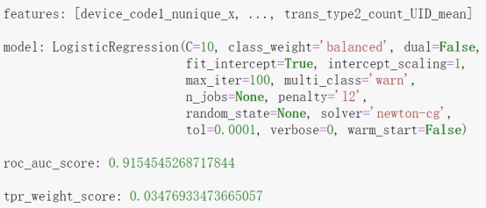

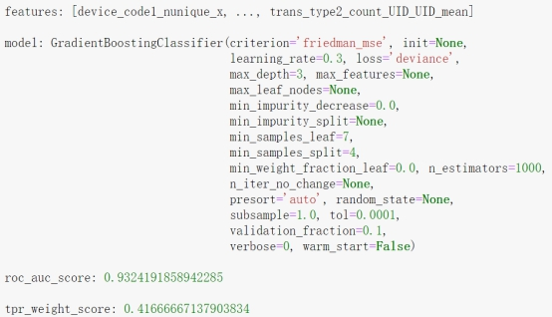

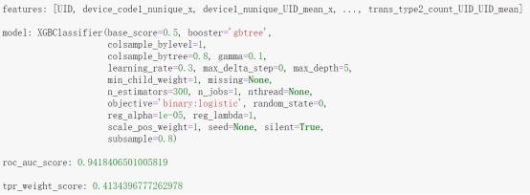

## 8.3特征工程（第三次）

考虑到“羊毛党”的操作频率和交易频率可能会比较高。对于每个用户，创建特征day_frequency_max, day_frequency_min, day_frequency_mean，代表用户每天操作或交易的频率的最大值、最小值、平均值；创建特征hour_frequency__max, hour_frequency_min, hour_frequency_mean,，代表用户每小时操作或交易的频率。

例如：对于operation数据,代码如下

C:\Users\wanghui\AppData\Local\Temp\ksohtml\wps8113.tmp.jpg

## 8.4模型评估的记录（第三次）

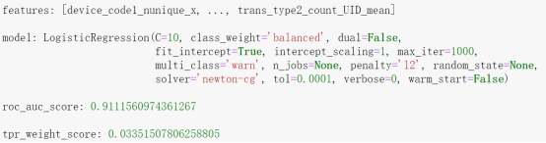

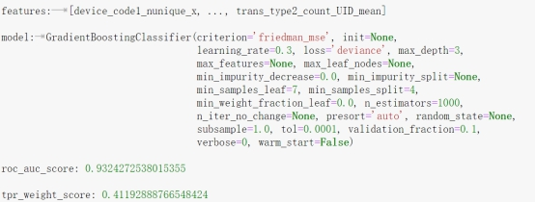

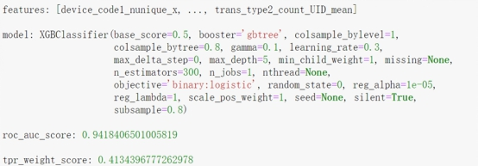

# 九、模型融合

模型融合在比赛中非常重要，同时也是一个很大的话题。两种比较有效的方式Bagging和Stacking。

## 9.1 Bagging

Bagging使用训练数据的不同随机子集来训练每个 Base Model，最后进行每个 Base Model 权重相同的 Vote。也即 Random Forest 的原理。每个模型的权重怎么算？一般是根据单个模型的表现好坏来决定，可以看测试集上的表现，Kaggle比赛里可以看LB Score，但是也不能完全看Public LB，这样就过拟合了。

Averaging是其中一种，是最简单粗暴也是最好理解的模型融合方式，而且效果还挺好的。实际上就是加权平均。虽然简单，但是非常有效。如果模型的多样性足够，比如有的模型擅长从税收角度预测房价，有的模型擅长从房间数量来预测房价，把这些模型平均后，取长补短，就能获得一个更准确泛化能力更强的模型。

## 9.2 Stacking

Stacking应该是目前各类竞赛中最好用的模型融合方法了。看下面这张流传很广的图，其实Stacking并不难理解。

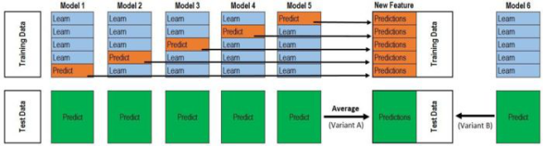

Stacking的核心思想是把第一层模型的结果作为第二层模型的特征，然后训练第二层模型得到最终结果。以5-fold stacking为例，将训练集随机分成5份，分别用其中4份作训练，来预测剩下的1份，同时也预测所有的测试集。这样，一个模型训练了五次，对训练集的预测拼起来，正好每一个训练集的样本都有一个预测值。对测试集的每个样本，则有5个预测值，求平均值作为测试集的预测值。这样，训练集和测试集都有一个预测值，作为第二层模型的特征。

# 十、提交

建立代码的同级文件夹三个：Data、Submission、Records

Data：用于存放竞赛需要的数据

Submission：用于存放提交的数据

Records：用于存放跑数据中间的记录